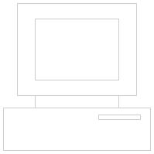

マウスを使わないで簡単な文書を
作ってみましょう
平成００年００月００日
場所：００００００

文書をつくるとき文字入力以外でよく使用するキー

[Windows]（ウィンドウズ）
- 画面左下の「スタート」にあるメニューを開きます。
- 上下左右の矢印キーを使用して目的のメニューに移動し[Enter]で決定します。

[Backspace]（バックスペース）
- カーソルの左側に移動しながら文字を削除します。
- それまで書いてきたものをもどりながら消していくという感じですね。

[Del]（デリート）
- カーソルの右側の文字を削除します。
- このボタンを押すと右側の文字がどんどん消えていく感じですね。

[Enter]（エンター）
- 何かメニューを選んでそれを決定する時に使用します。
- 文章を書いているときなどは、このキーを押すことで改行します。

[Home]（ホーム）
- このボタンを押すと行の先頭に来ます。
- [Ctrl]+[Home]だとその文章の最初に来ます。

[End]（エンド）
- このボタンを押すと行の最後に来ます。
- [Ctrl]+[End]だとその文章の最後に来ます。

[Application]（アプリケーション）
- マウスを右クリックした時に出るメニューを表示します。

[Alt]（オルト）
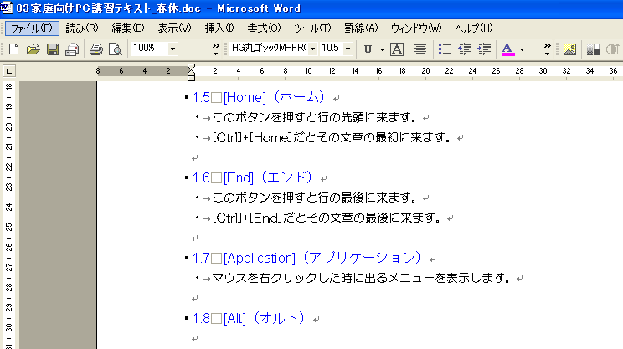
- 画面の上のメニューの部分が反応して反転します（色が変わる）。
ここが反転する
- この状態で矢印キーを使用してメニューの項目を移動したり、開いたりします。実際にいろいろ試してみて下さい。
- 編集や操作に必要なメニューが表示されるので、後で出てくるショートカットを忘れてもある程度のものは[Alt]を押すことで選択することができるとても大切なキー。
- [Alt]+F4：[Alt]を押したままF4を押すと開いているソフトが終了します。

[Shift]+←・→・↑・↓
- [Shift]を押しながらそれぞれの矢印のキーを押すと範囲を指定します。画面では色が反転するのでわかりやすいです。

[Ctrl]（コントロール）
- このキーを押したまま他のキーをポンと押すことで、メニューを開かなくとも操作ができる。
- [Ctrl]+C：コピー
- [Ctrl]+V：貼り付け
- [Ctrl]+X：切り取り
- [Ctrl]+A：全範囲指定
- [Ctrl]+F：検索
- [Ctrl]+H：置換
- [Ctrl]+Z：そのとき操作したことを１回分元に戻す
- [Ctrl]+[Home]：開いている文書の最初にジャンプ
- [Ctrl]+[End]：開いている文書の最後にジャンプ

簡単な文書をつくりましょう

つくる文書の例

平成18年8月16日

買い物リスト

帰ってきたら冷蔵庫に何もなかったので、スーパーへ行って次の表のものを買ってきたよ。
えらいでしょ！

番号 | 品物 | 値段
１ | キャベツ | 180
２ | 納豆 | 100
３ | ドレッシング | 200
４ | ヨーグルト | 135
５ | アイス | 140
合計 |  | 755

編集するためのヒント
[Ctrl]+Ｒで右寄せ委
[Ctrl]+Eで中央へ
[Shift]+[Ctrl]+Fで文字の種類
[Shift]+[Ctrl]+Pで文字の大きさ
[Shift]+[Ctrl]+Uで下線

平成18年8月16日

買い物リスト

帰ってきたら冷蔵庫に何もなかったので、スーパーへ行って次の表のものを買ってきたよ。
えらいでしょ！

番号[Tab]品物[Tab]値段
１[Tab]キャベツ[Tab]180
２[Tab]納豆[Tab]100
３[Tab]ドレッシング[Tab]200
できた表の合計を入れる空欄にカーソルを移動して、メニューの「罫線」の中にある「計算式」を選択して合計を出す。
４[Tab]ヨーグルト[Tab]135
５[Tab]アイス[Tab]140
合計[Tab] [Tab]

マウスを使わないで表をつくりましょう
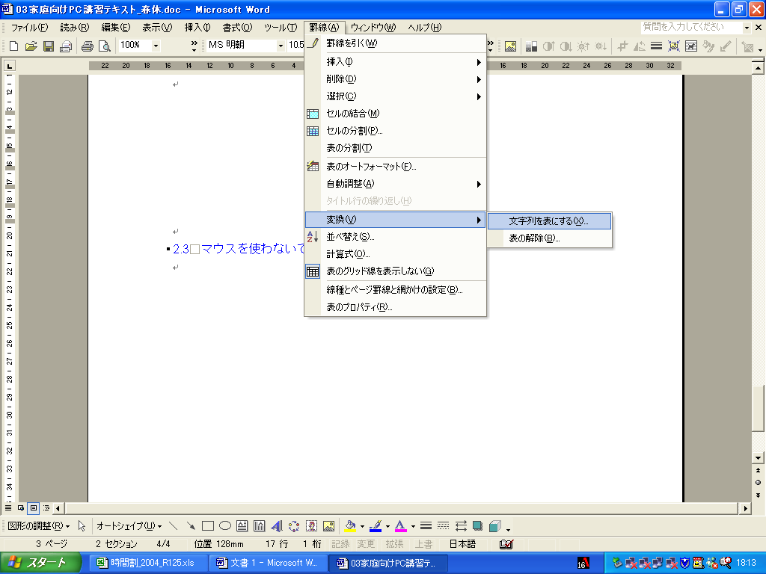
- [Tab]で区切りを入れた部分を範囲指定する。
- [Alt]押して右矢印で「罫線」へ。
- 下矢印で「変換」を選択し、「文字列を表にする」
- 後は画面にしたがって表をつくります。

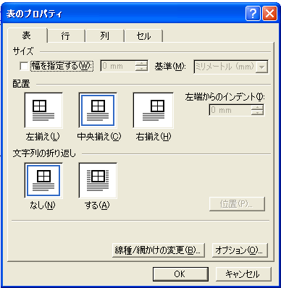
・カーソルを表の上（どこでもかまわない）に移動する。
・アプリケーションキーを押してメニューを開く。
・「表のプロパティ」を選択すると、左のような画面が出る。

PC-Talkerについて

インストール
- 購入後CD-ROMを入れれば自動でインストールを開始します。
- インストール時のトラブルについては高知システムに直接連絡をとった方がよいでしょう。正規ユーザーですからどんどん質問できますし、電話のつながりもいいです。

設定について
インストールした状態で使用可能ですが、次の設定を手動でしておいた方がよいでしょう。WindowsXPの場合で説明しますが、それ以前のWindowsMeでもメニューの名前が多少違うだけで、操作そのものはほぼ同じですから、参考にして下さい。
- 「スタート」→「すべてのプログラム」→「マイアプリケーション」→「PC-Talkerの設定」と進むことでPC-Talkerの設定を手動で行うことができます。
- 「画面の読み方」の「クリップボードを自動的に読み上げる」にチェックを入れて下さい。

初期設定に戻すには
いろいろ設定をいじっていて、PC-Talkerが思っているように読み上げてくれなくなってしまい、どうしてよいかわからなくなったら初期設定に戻しましょう。つまり、最初の状態にもどすことです。ですから、上に書いた「1.2 設定について」のところに戻ります。
- 「スタート」→「すべてのプログラム」→「マイアプリケーション」→「初期化ツール」→「PC-Talkerの初期化」と進むことでPC-Talkerの設定を最初の状態に戻せます。
- Wordの音声が出なくなったときもここに戻り、「Wordの読み上げ」を選択してみてください。音声がでるようになります。

キーボード（ショートカット・キー）でPC-Talkerを操作するために
音量や読み速度を変えたり、日付を言わせたり等多くのことをキーボード上で（ショートカット・キー）を使って行うことができます。主なものを表にしておきますが、全て参照したい場合はPC-Talkerのマニュアルをご覧下さい。
このマニュアルの見方を知っておくと困ったときに便利です。
- マニュアルを見るときは、「スタート」→「すべてのプログラム」→「マイアプリケーション」→「オンラインマニュアル」と進んで下さい。その中の「第６章 フルキーコマンド」に書かれています。

キー操作 | 機 能
Ctrl+Alt+￥ | 入力したキーを音声で確認する
Ctrl+Alt+8 | 現在の時刻を読み上げる
Ctrl+Alt+Y | 現在の日付を読み上げる
Ctrl+Alt+1 | 現在、開いているウインドウの名前（タイトルバー）を読み上げる
Ctrl+Alt+B | 現在、起動しているソフト（タスク）の数を読み上げる
Ctrl+Alt+2 | 開いているファイルを全部読みあげる
Ctrl+Alt+H | 行頭からカーソルまでの読み上げ
Ctrl+Alt+J | 行読み
Ctrl+Alt+F9 | カーソルのある場所を読む
Ctrl+Alt+M | カーソルの所にある文字の説明
Ctrl+Alt+F10 | カーソル位置から全文読み
Ctrl+Alt+F7 | 音声スピードの設定
Ctrl+Alt+F2・Ctrl+Alt+N | 音声の停止 再開
Ctrl+Alt+F11 | 音声ボリューム
Ctrl+Alt+F3 | PC-talker 終了
Ctrl+Shift+F3 | PC-talker 再起動
Ctrl+Alt+F12 | PC-talker メニュー表示
SHIFT+変換キー | 点字入力切替キー
インターネット閲覧時
Shift | 仮想カーソル位置からページの読み上げ
Ctrl+↑ | 仮想カーソルを上の項目に移動して読み上げ
Ctrl+↓ | 仮想カーソルを下の項目に移動して読み上げ
Ctrl+PageUp | 仮想カーソルを１０項目 上へ移動して読み上げ
Ctrl+PageDown | 仮想カーソルを１０項目 下へ移動して読み上げ
Ctrl+Home | 仮想カーソルをページのトップへ移動
Ctrl+End | 仮想カーソルをページのラストへ移動
Ctrl+→ | 仮想カーソルを右に移動して文字単位で読み上げ
Ctrl+← | 仮想カーソルを左へ移動して文字単位で読み上げ
Ctrl+Enter | 仮想カーソルの項目を、再度読み上げ
Ctrl+Alt+A | ページの内容をすべて読み上げ
Ctrl+Alt+F10 | ページの内容をすべて読み上げ
Ctrl+Alt+M | リンクのＵＲＬを読み上げて、クリップボードにコピー
Ctrl+Alt+G | 情報読み
Ctrl+Alt+R | 再読み・前回の音声を再度読み上げ
Ctrl+Alt+F9 | 現在の仮想カーソル位置を項目の位置で読み上げ
Ctrl+Alt+, | 現在の仮想カーソル位置を項目の位置で読み上げ
Ctrl+Alt+I | 仮想カーソル位置の文字をコード読み
Ctrl+Alt+F | 仮想カーソル位置の文字を点字符号読み
Ctrl+Alt+S | ページの内容をすべてクリップボードにコピー

